МИНИСТЕРСТВО НАУКИ И ВЫСШЕГО ОБРАЗОВАНИЯ
РОССИЙСКОЙ ФЕДЕРАЦИИ

ФЕДЕРАЛЬНОЕ ГОСУДАРСТВЕННОЕ АВТОНОМНОЕ ОБРАЗОВАТЕЛЬНОЕ УЧРЕЖДЕНИЕ ВЫСШЕГО ОБРАЗОВАНИЯ

НОВОСИБИРСКИЙ НАЦИОНАЛЬНЫЙ ИССЛЕДОВАТЕЛЬСКИЙ ГОСУДАРСТВЕННЫЙ УНИВЕРСИТЕТ

Факультет информационных технологий
Кафедра параллельных вычислений

ОТЧЕТ

О ВЫПОЛНЕНИИ ПРАКТИЧЕСКОЙ РАБОТЫ

«Влияние кэш-памяти на время обработки массивов»

студента 2 курса, группы 20206

Летягина Тимура Антоновича

Направление 09.03.01 – «Информатика и вычислительная техника»

Преподаватель:
Власенко Андрей Юрьевич

Новосибирск 2021
СОДЕРЖАНИЕ
ЦЕЛЬ 3
ЗАДАНИЕ 3
ОПИСАНИЕ РАБОТЫ 4
Алгоритм работы программы 4
Заполнение массива для случайного обхода 4
Размер кэш-памяти 5
Замеры времени 5
ЗАКЛЮЧЕНИЕ 6
Приложение 1 (вывод утилиты lscpu) 7
Приложение 2 (график) 7
Приложение 3 (код программы) 8

ЦЕЛЬ
- Исследование зависимости времени доступа к данным в памяти от их объема.
- Исследование зависимости времени доступа к данным в памяти от порядка их обхода.

ЗАДАНИЕ
- Написать программу, многократно выполняющую обход массива заданного размера тремя способами.
- Для каждого размера массива и способа обхода измерить среднее время доступа к одному элементу (в тактах процессора). Построить графики зависимости среднего времени доступа от размера массива.
- На основе анализа полученных графиков:
- определить размеры кэш-памяти различных уровней, обосновать ответ, сопоставить результат с известными реальными значениями;
- определить размеры массива, при которых время доступа к элементу массива при случайном обходе больше, чем при прямом или обратном; объяснить причины этой разницы во временах.
- Составить отчет по лабораторной работе.

ОПИСАНИЕ РАБОТЫ

Алгоритм работы программы
При выполнении задания был выбран следующий алгоритм работы программы:
- Вычислить размер массива, обход которого будет осуществлён.
- Заполнить массив числами в порядке прямого обхода.
- Выполнить «разгон» процессора, запустив простой алгоритм перемножения матриц, чтобы процессор вышел на желаемую частоту работы.
- «Прогреть» кэш-память, чтобы очистить её от «мусора».
- Замерить время нескольких проходов по массиву.
- Повторить шаги 2-5 для массивов, заполненных в порядке обратного и случайного обходов.
- Полученные результаты замеров разделить на количество операций обращения к одному элементу массива.
- Записать три числа в таблицу.
- Повторять шаги 1-8, пока размер массива меньше размера кэша L3.

Заполнение массива для случайного обхода
При заполнении массива в случайном порядке может возникнуть ситуация, когда в массиве появятся циклы длины меньшей, чем размер массива. Тогда измерение времени обхода не будет иметь никакого смысла — процессор положит этот цикл в кэш-память и обход будет проходить очень быстро. Поэтому, нужен алгоритм, который заполнит элементы массива случайным образом так, чтобы они образовали односвязный циклический список, захватывающий все элементы массива. Для заполнения массива таким образом был выбран алгоритм Саттоло.

Размер кэш-памяти
Размер кэш-памяти процессора в моём компьютере был получен при помощи утилиты lscpu. Вывод этой утилиты говорит о следующем:
- Размер кэша L1 равен 64 KiB (65,526 байт)
- Размер кэша L2 равен 512 KiB (524,288 байт)
- Размер кэша L3 равен 3 MiB (3,145,728 байт)
Полный вывод утилиты можно посмотреть в Приложении №1.
Так как одно число типа int занимает 4 байта, то можно сделать вывод, что переломы на графике (когда массив не будет помещаться в кэш-память) будут происходить, когда массив достигнет размеров (числа приблизительные) 16000 элементов, 130000 элементов и 780000 элементов соответственно.

Замеры времени
На каждой итерации размер массива увеличивался на 5%, то есть в 1.05 раз. Такое число было выбрано для того, чтобы увеличить гладкость графика, который будет потом построен по результатам замеров времени.
После окончания работы программы была сгенерирована таблица со значениями замеров. По ним построен график, который представлен в Приложении №2.
На графике, соответствующем случайному заполнению массива, видны явные переломы — места, где массив был слишком велик для того, чтобы поместиться в кэш-память какого-либо уровня. По этим переломам можно узнать размеры уровней кэш-памяти.
Первый перелом произошёл при размере массива примерно равном 8000, второй перелом произошёл при размере около 60000, а третий при размере около 400000. Я объясняю это тем, что вместе с данными в кэш поступает так же дополнительная информация.

ЗАКЛЮЧЕНИЕ
В ходе работы было изучено влияния кэш-памяти на скорость доступа к данным. Были увидены явные зависимости между размерами массивов и средними временами доступа к их элементам. Самое быстрое время обращения было тогда, когда массив помещался в кэш первого уровня, а самое медленное, когда массив переставал помещаться в кэш третьего уровня.

Приложение 1 (вывод утилиты lscpu)

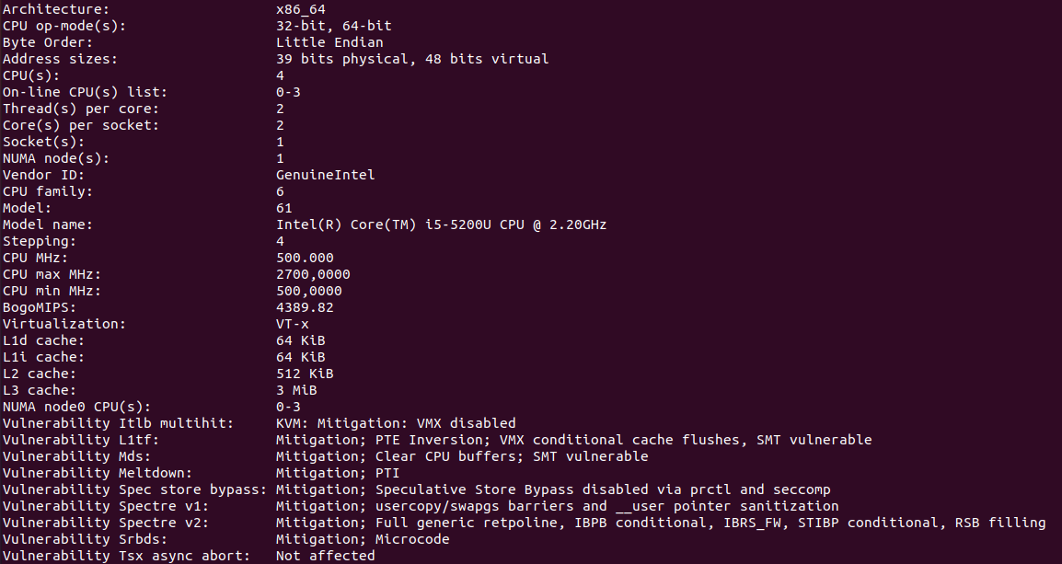

Приложение 2 (график)

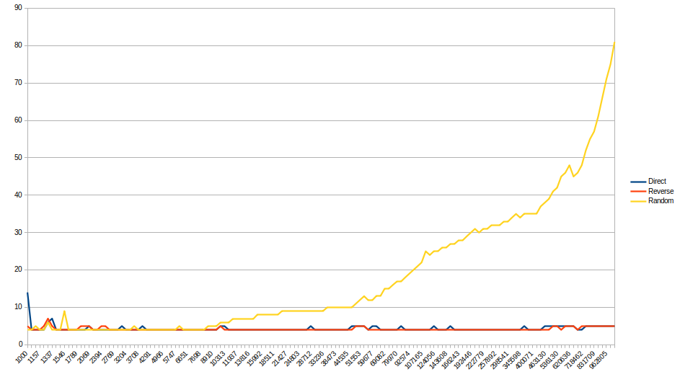

Приложение 3 (код программы)

// Compilation command
// g++ -O1 -std=c++11 prog.cpp -o a.out

#include <iostream>
#include <fstream>
#include <x86intrin.h>

#include "effolkroniumRandom.h"

#define ull unsigned long long

#define K 100
#define Nmin 1000
#define Nmax 1100000

using Random = effolkronium::random_static;

void fillArrayDirect(int N, int array[]){
for (int i = 0; i < N; ++i){
array[i] = (i+1)%N;
}
}

void fillArrayReverse(int N, int array[]){
for (int i = 0; i < N; ++i){
array[i] = (i+N-1)%N;
}
}

void fillArrayRandom(int N, int items[]){
for (int i = 0; i < N; ++i){
items[i] = i;
}
int i = N;
int j;
while (i > 1){
i -= 1;
j = Random::get(0, i-1);
std::swap(items[j], items[i]);
}
}

void printArray(int N, int array[]){
std::cout << "[";
for (int i=0; i < N; ++i){
std::cout << array[i];
if (i != N - 1){
std::cout << ", ";
}
}
std::cout << "]\n";
}

void boost(){
int matrixSize = 100;
int* A = new int[matrixSize * matrixSize];
int* B = new int[matrixSize * matrixSize];
int* C = new int[matrixSize * matrixSize];

for (int i = 0; i < matrixSize * matrixSize; ++i){
A[i] = Random::get(0, 100);
B[i] = Random::get(0, 100);
C[i] = 0;
}
for (int i = 0; i < matrixSize; ++i){
for (int j = 0; j < matrixSize; ++j){
for (int k = 0; k < matrixSize; ++k){
C[i*matrixSize+k] += A[i*matrixSize+j] * B[j*matrixSize+k];
}
}
}

delete [] A;
delete [] B;
delete [] C;
}

ull test(int N, int* array){
ull start, end;
int k, i;

boost();

// warm up the cache
k = 0;
for (i = 0; i < N*K; i++) k = array[k];
if (k == 12345) std::cout << "\n";

k = 0;
start = __rdtsc();
for (i = 0; i < N*K; i++) k = array[k];
end = __rdtsc();
if (k == 12345) std::cout << "\n";

return end - start;

}

ull testDirectBypass(int N){
int* array = new int[N];
fillArrayDirect(N, array);

auto x = test(N, array);

delete [] array;

return x;
}

ull testReverseBypass(int N){
int* array = new int[N];
fillArrayReverse(N, array);

auto x = test(N, array);

delete [] array;

return x;
}

ull testRandomBypass(int N){
int* array = new int[N];
fillArrayRandom(N, array);

auto x = test(N, array);

delete [] array;

return x;
}

int main(){

std::ofstream out("data.csv");
out << "N;Direct;Reverse;Random\n";

int N = Nmin;

double multiplier = 1.05;

while (N < Nmax){
auto direct = testDirectBypass(N);
auto reverse = testReverseBypass(N);
auto random = testRandomBypass(N);

out << N << ";";
out << direct / (N * K) << ";";
out << reverse / (N * K) << ";";
out << random / (N * K) << "\n";

N = (int)(N * multiplier);
}

out.close();

return 0;
}

